Цель работы:
- Проверка справедливости закона Ома для неразветвленной цепи переменного тока, состоящей из резистора, катушки индуктивности и конденсатора.
- Ознакомление с явлением резонанса напряжений и условия его возникновения.
- Выработка навыков построения векторных диаграмм.

Порядок выполнения работы
- Собрать схему рис.1. Подать на вход переменное напряжение и измерить ток и падения напряжения на элементах цепи. Показания приборов занести в таблицу 1.
- Для схемы, представленной на рис.1, рассчитать полное сопротивление последовательной цепи, а также действующие значения тока и напряжений на участках по формуле:
I = U_{вх}/Z; Z = (R²+(X_{L}-X_{C})²)^{1/2} ; U_{R} = RI; U_{L} = X_{L}I; U_{C} = X_{C}I.
Величины сопротивлений элементов цепи взять из результатов работы №2. Результаты расчёта занести в таблицу 1.

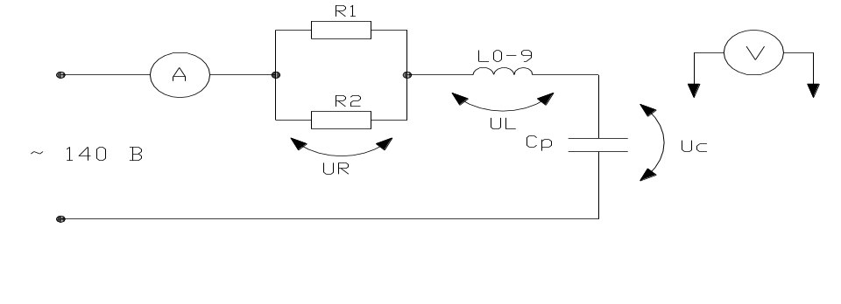
Рис. 1
- Рассчитать резонансное значение емкости конденсатора C_{рез.} (параметрический резонанс), считая условием резонанса соотношения:
U_{L} = U_{C}, ϕ = 0, Х = 0, Х_{L} = Х_{С}, ωL = 1/(ωC)
Полученное значение емкости занести в таблицу п.4
- Произвести измерение параметров цепи для режимов, указанных в таблице 2. Полученные данные занести в таблицу 2
- По данным п.4 построить графики I(C), U_{R}(C), U_{C}(C), U_{L}(C).
- Построить векторные диаграммы тока с напряжением для трех случаев: С<C_{рез}, С = С_{рез}, С>С_{рез}.

Результаты выполнения работы

1. Расчет параметров последовательной цепи в отсутствии резонанса
Для расчета по схеме рис. 1 имеет следующие исходные данные:
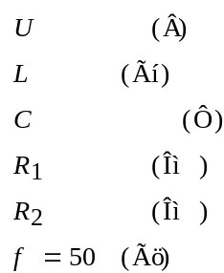
Рассчитаем сопротивления всех звеньев цепи: резисторов R1 и R2 (R₁₂), конденсатора C (X_{L}) и катушки индуктивности L (X_{L}):
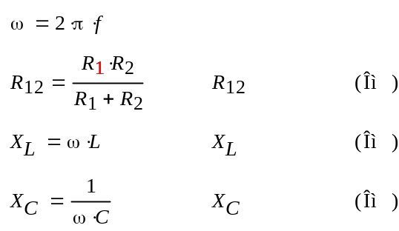
Полное сопротивление цепи:
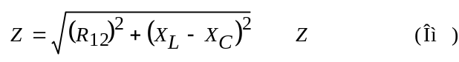
Полный ток по закону Ома:
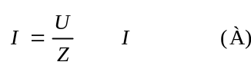:
Применяя к каждому звену закон Ома, получаем соответствующие падения напряжений:
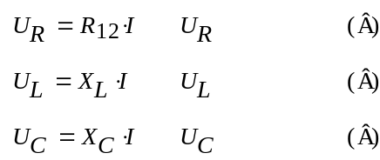

Таблица 1 с рассчитанными значениями
Способ получения результата | Значения величин |  |  |  | Схема
Способ получения результата | I, A | U_{R}, B | U_{L}, B | U_{C}, B | Схема
Расчет |  |  |  |  | Рис.1
Опыт |  |  |  |  | Рис.1

2. Расчет резонансного значения емкости.
На основе соотношения UL = UC получается значение емкости для параметрического резонанса в последовательной цепи:
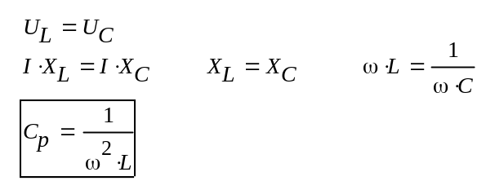
Для цепи на рис 1 резонансное значение емкости равно:
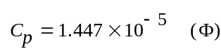

Таблица 2 с рассчитанными значениями.
№ п/п | Режим | С, мкф | I, A | U_{R},B | U_{L},B | U_{C},B
1 | С = 0
2 | C<C_{рез}
3 | C<C_{рез}
4 | C<C_{рез}
5 | С = C_{рез}
6 | C > C_{рез}
7 | C > C_{рез}
8 | C > C_{рез}

3. Построение графиков зависимостей I = I(C), U_{R} = U_{R}(C), U_{C} = U_{C}(C), U_{L} = U_{L}(C).

Рис 3.1 График зависимости I(C)
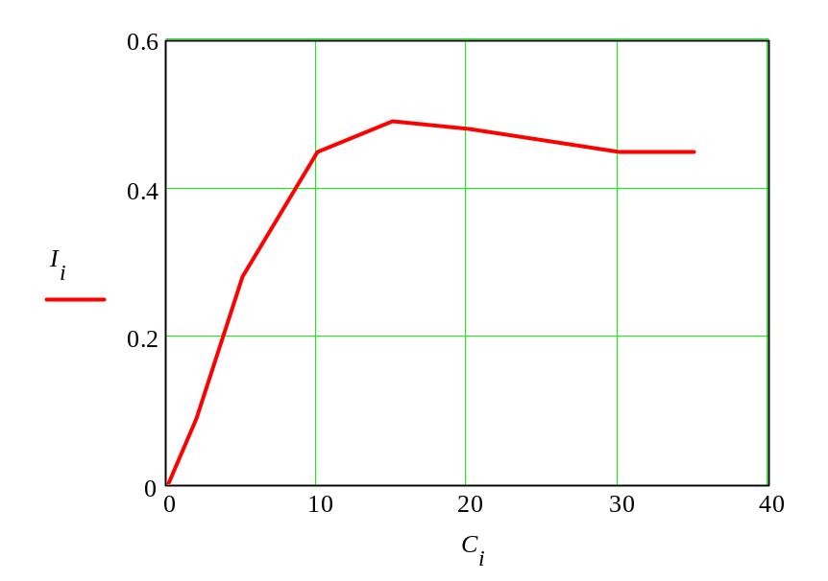
Рис 3.2 График зависимости U_{R}(C)
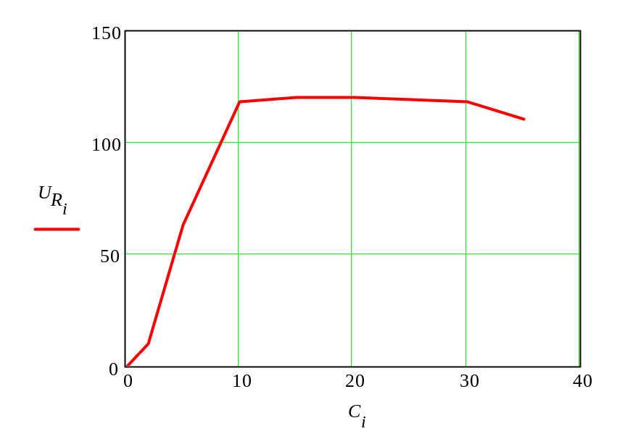
Рис 3.3 График зависимости U_{L}(C)
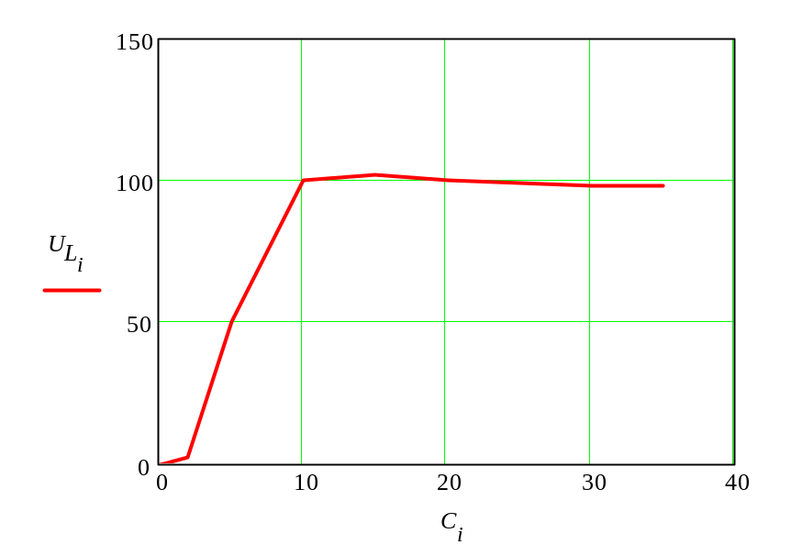
Рис 3.4 График зависимости U_{C}(C)
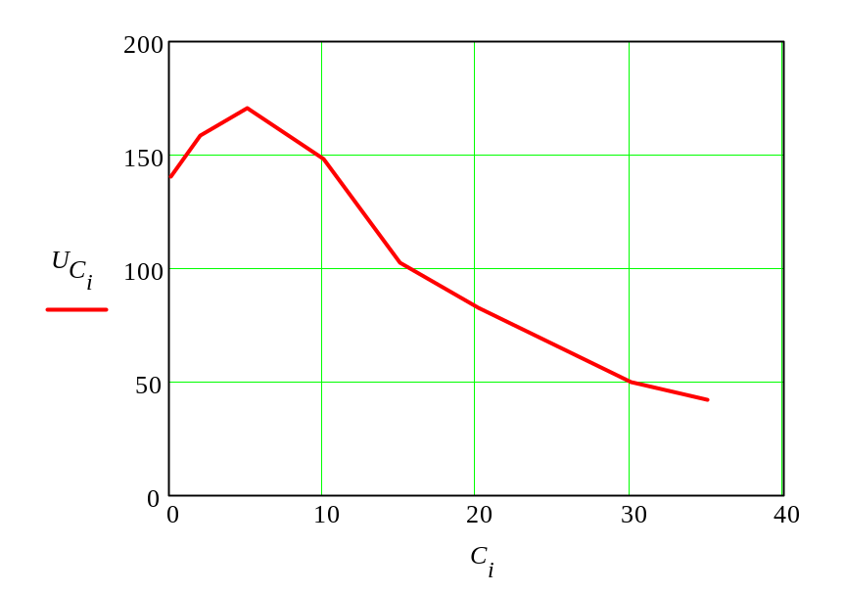

4. Построение векторных диаграмм
При построении векторных диаграмм будем считать катушку индуктивности близкой к идеальной (ее внутреннее сопротивление близко к 0). Также идеальными считаются конденсатор и резистор.
Векторные диаграммы строятся на основании того, что в последовательной цепи ток во всех ее элементах меняется одинаково (в одинаковой фазе), напряжение на катушке при этом опережает ток по фазе на 90, а на конденсаторе – отстает на 90. Значение входного напряжения получается как модуль результирующего вектора:
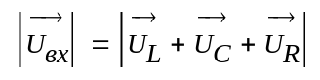
Учитывая, что вектора U_{L} и U_{C} коллинеарны и разнонаправлены, получаем:
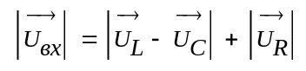
Т. к. разность векторов U_{L} и U_{C} составляет с U_{R} прямой угол, получаем окончательно:
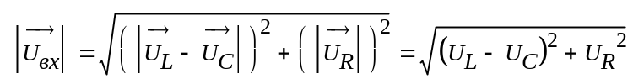
Это соотношение позволяет проверить правильность построения диаграмм – для схемы на Рис.1 U_{вх} всегда должно быть равно 140 В.

Рис 4.1 Векторная диаграмма для случая С < Cрез
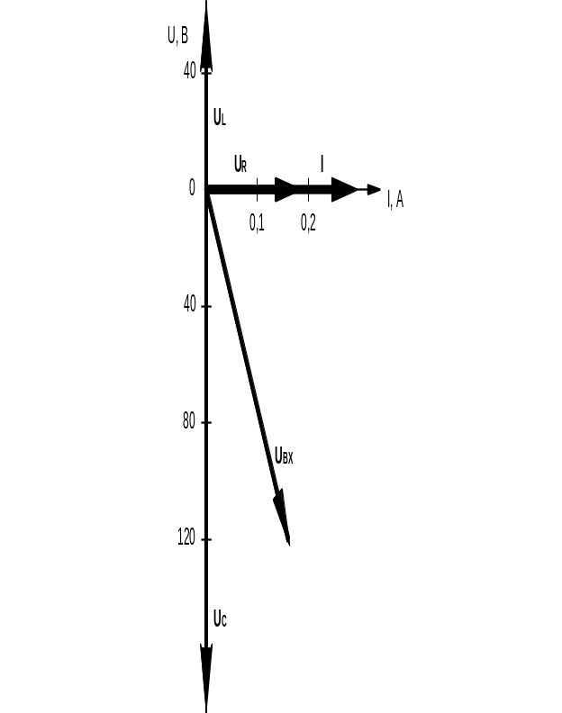

Рис 4.2 Векторная диаграмма для случая C = Cрез
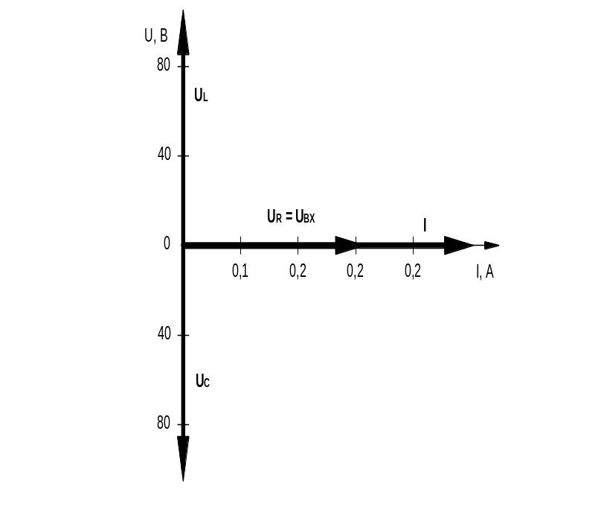

Рис 4.3 Векторная диаграмма для случая C > Cрез
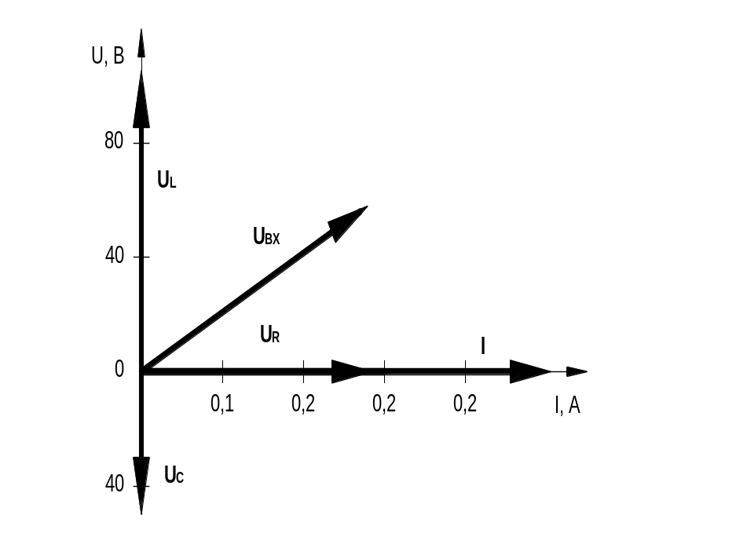

Вывод
В ходе работы была изучена работа на переменном токе последовательной цепи, состоящей из резистора, катушки индуктивности и конденсатора. Измерены падения напряжений на ее звеньях. По вычисленным сопротивлениям компонентов цепи получено ее полное сопротивление, а также суммарный ток и падения напряжений в соответствующих звеньях.
Рассмотрен параметрический резонанс в последовательной цепи. Установлена и рассчитана резонансная емкость конденсатора. Построены графики зависимости падений напряжений и тока от емкости. Построены векторные диаграммы для различных вариантов емкости конденсатора относительно резонансного значения.

